Муниципальное бюджетное образовательное учреждение
Дополнительного образования детей города Костромы
«Центр внешкольной работы «Беркут» имени
Героя Советского Союза О. А. Юрасова»

Методическая разработка
Военно-спортивной игры
«Миссия выполнима»

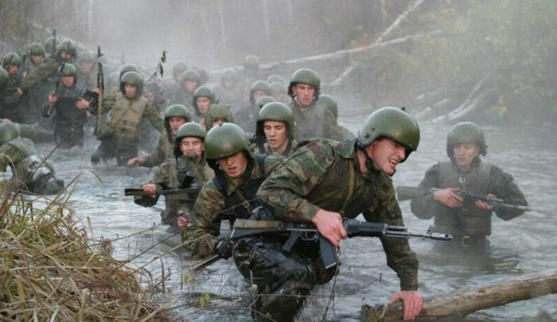

Разработал:
педагог-организатор ЦВР «Беркут»
Брыкалев В.А.
.

Кострома
2012
Пояснительная записка

«Военизированные игры на местности являются действенным средством военно-патриотического воспитания. Хорошо подготовленная игра – это предпосылка успеха в военной подготовке и хорошая физическая закалка». Л.А. Тетушкина

В.А. Сухомлинский заметил однажды: «В подростковом возрасте очень важно дать возможность взглянуть на вещи собственными глазами, стать участником и судьей событий». Десятилетия, прошедшие с тех времен, когда великий педагог сделал это заключение, не умаляют его актуальности. Возможно, предложенные в данной разработке материалы позволят еще раз на практике удостовериться в истинности этих слов и создать для взрослеющих мальчишек условия, в которых они на собственном опыте почувствуют, что значит быть сильными и мужественными, надежными друзьями и настоящими гражданами.

Одним из традиционных мероприятий в жизни ЦВР «Беркут» является военно-спортивная игра, проходящая на открытой местности в конце сентября - начале октября. Данное мероприятие предоставляет большие возможности для формирования у воспитанников учреждения интереса к дальнейшему изучению военного дела, возможность взаимодействия курсантов младших курсов с их старшими товарищами, возможность общения между воспитанниками, выпускниками и преподавателями. Кроме того, данное мероприятие создает условия для выявления лидерских качеств, а также проверки знаний и умений тех воспитанников, которые пришли в Центр в текущем учебном году.
Цель: создание условий для знакомства воспитанников с военно-патриотической направленностью Центра через прохождение военно-спортивной игры.
Задачи:
- Создать необходимые условия, приближенные к реальным, для проверки знаний, умений, навыков в экстремальных условиях.
- Выявить уровень готовности участников к преодолению различных экстремальных ситуаций.
- Способствовать развитию у подростков лидерских качеств.
- Научить работать в группе, в коллективе (команде).
- Сформировать у подростков интерес к дальнейшему изучению материалов по выживанию человека.

Условия реализации:
Для реализации игры необходимо:
- Наличие заинтересованных в участии воспитанников Центра (желающих проявить себя в спортивных, туристических, военных препятствиях) в количестве 30-50 человек.
- Наличие активных творческих педагогов. Это могут быть методисты, педагоги-организаторы или педагоги детских объединений.
- Наличие необходимой материально-технической базы (Для проведения мероприятия необходимы место проведения, туристические и спортивные атрибуты).
Материально-техническое обеспечение:
- Секундомер;
- «Волчатник» или сигнальная лента – 1 моток;
- Веревки реп-3 – 40 метров;
- Метательные гранаты – 3 штуки;
- Шнур – 20 метров;
- Протокол команды – 4 штуки;
- Общий протокол – 1 штука;
- Ручки шариковые – 5 штук;
- Аптечка – 1 штука;
- Пневматические винтовки -3 штуки;
- Противогазы – 20 штук;
- Ведро для чая – 1 штука;
- Топор -1 штука;
- Эстафетная палочка – 1 штука;
- Дымовые шашки – 2 штуки;
- Сгущенка – 3 банки;
- Печенье – 1 кг;
- Кастрюля – 1 шт;
- Спички – 3 коробки;
- Жидкость для розжига – 1 литр;
- Половник – 1 штука;
- Стаканчики-50 штук;
- Вода бутилированная – 50 литров.

Методические рекомендации:
Для успешного проведения мероприятия необходима тщательная предварительная работа. Чтобы результат был качественным, рекомендуется сделать следующее:
- подготовку целесообразно начинать за месяц до мероприятия;
- не должен занимать по времени более 4 часов;
- при определении даты и времени проведения мероприятия, необходимо учитывать:
1. Режим учебы школьников;
2. Какой это будет день недели, выходные или праздничные дни;
- участвовать в мероприятии должно не более 50 курсантов в целях более интересного прохождения полосы;
- за проведение команд по маршруту должны отвечать педагоги Центра;
- подготовить для команды-победительницы главный приз;
- при подготовке игры необходимо познакомить всех проводников с содержанием каждого этапа, его местоположением, с маршрутом движения, временем начала и завершением каждого этапа, с правильностью оборудования каждого этапа;
- при организации этапов можно предложить одновременное участие сразу нескольких команд;
- познакомить участников команд с системой оценок, штрафов;
- необходимо предусмотреть вопросы питьевого режима, питания, гигиены, одежды участников, а также наличие врача на территории проведения игры;
- продумать вопрос оперативной связи судей с главным судьей;
- перед игрой следует ознакомиться с состоянием здоровья участников, с требованиями к отдельным воспитанникам по медицинским показаниям;
- продумать вопрос технического и материального обеспечения игры;
- подготовить «ядро» играющих, которые потом будут задавать тон игры. Но здесь следует помнить, что основные пункты состязания они знать не должны, иначе игра потеряет смысл;
- доходчиво разъяснить правила игры участникам. Воспитанник должен уяснить, что от четкого их выполнения игра приобретет еще больший интерес;
- перед мероприятием необходимо проинструктировать курсантов и педагогов по технике безопасности (инструкция по охране труда при проведении массовых и спортивных мероприятий);
- после проведения игры, рекомендуется, провести анализ мероприятия с участниками и организаторами.

Основные этапы организации и проведения мероприятия
Подготовка и проведение мероприятия включает в себя несколько этапов и операций, общих для любой формы воспитательной работы.

Подготовительный этап:
Подготовка данного мероприятия начинается за 3 недели.
Подготовка с участниками предполагает:
- Информирование учащихся о предстоящем мероприятии, сроках и месте проведения.
- Объяснение правил игры.
- Разбивка на команды, определение проводников и педагогов, находящихся на этапах.

Подготовка с педагогами предполагает:
- Разработать схему решения организационных вопросов (определение сроков, выбор места проведения мероприятия, количество участвующих педагогов).
- Собрать рабочую планерку на тему проведения предстоящего мероприятия.
- Провести инструктаж по правилам прохождения марш-броска для педагогов и выпускников Центра.
- Подготовить информацию для участников игры о правилах и организационных моментах (в виде объявления, афиши и т.д.)
- Подготовить материально-техническую базу для проведения мероприятия.
- Определить ответственных среди педагогов за подготовку этапов игры.
- Назначить ответственного из числа педагогов Центра за обеспечение безопасности во время проведения мероприятия.
- Назначить ответственного за встречу обучающихся на конечной остановке п. Караваево.
Основной этап:
Для успешного проведения мероприятия необходимо в день проведения игры:
- Доставить МТБ на место проведения мероприятия.
- Подготовить этапы игры.
- Действовать по времени соответственно плану мероприятия (см. Приложение №1)
- Передать протоколы прохождения игры проводникам (См. Приложение № 2).
- Передать основной протокол педагогу на старте. (См. Приложение №3)
- Провести инструктаж по правилам техники безопасности для участников мероприятия.
- Ярко обозначить старт игры (речь ведущего, мотивирующая на победу);
- Обозначить место нахождения медицинского работника для участников игры.

Заключительный этап:
После мероприятия рекомендуется провести анализ с участниками и организаторами. Обсуждение можно построить в форме дискуссии, «вопрос-ответ», анкеты, неформального общения за чаем и др. Во время анализа мероприятия необходимо соотнести ожидания участников с тем, что получилось в результате, выявить плюсы и минусы мероприятия в ходе подготовки и во время непосредственного проведения. Обязательно поблагодарить всех участников.

Ожидаемые результаты:
- проверка знаний, умений и навыков учащихся, пришедших на 1 курс;
- формирование коллектива, навыков взаимодействия и сотрудничества среди обучающихся 1 курса;
- повышение самооценки воспитанников за счет положительных отзывов и удовлетворения от собственной деятельности. В результате появляется желание участвовать в других мероприятиях.
- формирование у воспитанников следующих качеств: ответственность, пунктуальность, лидерских качеств;
- заинтересованность обучающихся в дальнейшем изучении военного дела в ЦВР «Беркут»;
- сформированное понимание у педагогического состава об уровне готовности обучающихся к дальнейшему обучению;
- возможность общения с выпускниками учреждения (обмен опытом, воспоминаниями, новыми впечатлениями).

Сценарий мероприятия

В 11.00 участники игры собираются на конечной 101 автобуса в п. Караваево, затем отправляются с проводником на лесную поляну. На месте сбора проводится посторенние.
Ведущий мероприятия вместе с педагогами формирует команды в соответствии с их принадлежностью к определенному взводу. Например, команда № 1 состоит из учащихся 1 и 2 взводов, которые были сформированы в начале учебного года исходя из возрастных особенностей.
Затем ведущий говорит приветственное слово:
- Мы рады приветствовать на военно-спортивной игре «Миссия выполнима» всех желающих проверить свои силы, испытать себя в трудных условиях, приближенных к боевым. Сегодня вам предстоит пройти маршрут, наполненный различными испытаниями и преодолеть все трудности. При этом, каждый из вас может проявить себя как самый настоящий боец, как командир своей команды, как человек, который может справиться с трудностями сам и помочь другим.
На старт игры отправляется команда № 1. Остальные команды готовятся. Желаю вам всем удачи! Самых отчаянных, тех, кто победит в марш-броске, ждет приз. Еще раз – УДАЧИ! И пусть победит сильнейшая команда!
После приветственного слова, с интервалом в 7-10 минут, команды отправляются на старт.
Идет прохождение командами испытаний во время прохождения маршрута. (См. Приложение № 4)
К 15.00 все участники мероприятия снова строятся на площадке.
Ведущий подводит итоги марш-броска:
- Все испытания пройдены. Я поздравляю вас с окончанием игры! Еще будет время проанализировать, как прошло наше мероприятие, но сейчас подведем итоги.
Подводятся итоги мероприятия.

Ведущий:
- Впереди учебный год, в котором нам предстоит пройти ещё ни одну игру, поучаствовать в разного рода соревнования и мероприятия. А сейчас всем спасибо за участие. Приглашаем всех к костру, попить горячий чай и угоститься «дембельской кашей».

Приложение № 1
План мероприятия

10.00 – встреча педагогов на месте проведения мероприятия.
Задачи:
- Просмотр маршрута;
- Навеска маркеров по маршруту;
- Подготовка этапов «Мышеловка», «Параллельки», метание гранат, стрельба, эстафета, переноска пострадавшего.
11.00-11.30 – встреча участников мероприятия на конечной 101 автобуса в п. Караваево.
12.00 – Построение команд перед стартом; назначение проводников из числа педагогов.
12.15 – старт 1-й команды.
12.22 – старт 2-й команды.
12.29. – старт 3-й команды.
12.36 – старт 4-й команды.
12.43 – старт 5-й команды.
12.50 – старт 6 команды.
13.30 – финиш последней команды.
13.20 – построение команд; награждение.
13.40 – организованное движение участников мероприятия на ближайшую остановку городского транспорта.
13.40 -13.50 – приведение в порядок места мероприятия силами педагогов.

Приложение № 2
Протокол команды № ________

Этапы | Штрафы | Роспись
- «Мышеловка»
- «Параллельки»
- Метание гранат
- Стрельба
- Эстафета
- Переноска пострадавшего

Приложение № 3
Основной протокол

Команды | Время | Штрафы | Место
1.
2.
3.
4.
5.
6.

Приложение № 4
Этапы игры

- «Мышеловка»

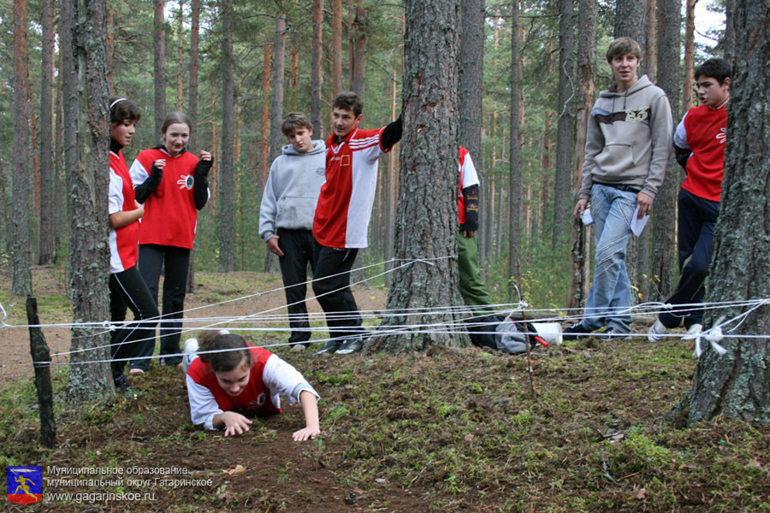
Этап преодолевается всей командой. Препятствие представляет собой коридор шириной 2 метра и высотой 0,5 метра.
Необходимо: преодолеть коридор, не задевая верхнего и боковых ограничений, перенося ящик со снарядами.
Штрафные баллы: касание верхнего и бокового ограничения – 5 секунд.
- «Параллельки»
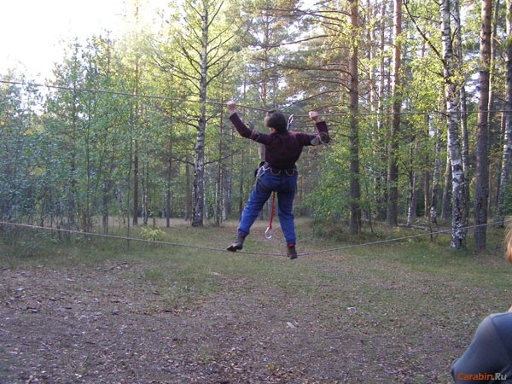
Участник движется по нижней верёвке боком, приставным шагом, держась за верхнюю веревку двумя руками. Голова повёрнута в сторону движения. Пройдя весть отрезок, участник спрыгивает и движение начинает следующий. На веревке может находиться только один участник. По мере освобождения веревки по ней могут двигаться следующие участники. Штрафные баллы: на веревке более одного человека – 20 секунд.

- Метание гранат
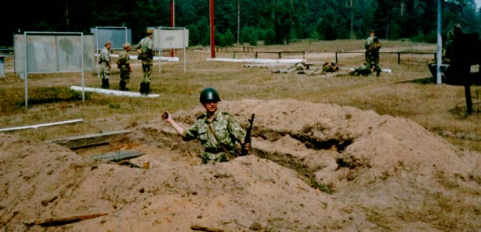
Все участники команды выходят на рубеж по очереди и метают гранаты на точность в сектор 1.5 Х 1.5 метра. Необходимо забросить гранату точно в сектор. Сектор находятся на расстоянии 10-20 метров.
Штрафные баллы: заступ за линию – 5 секунд; попадание мимо сектора – 2 секунды.
- Стрельба
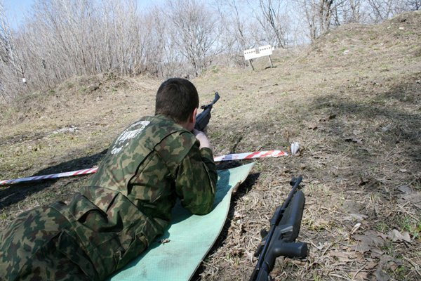
Каждый участник выполняет стрельбу из положения стоя на дистанции
8 метров по пластиковым бутылкам. Попадание считается если пуля
задела бутылку или попала точно в нее.
Штрафные баллы: промах, заступ за линию-5 секунд.

- Эстафета

Каждый участник, держа в руках эстафетную палочку, должен оббежать маркированное дерево и передать ее следующему. Финиш по последнему.
Штрафные баллы: палочка выпала из рук-10 секунд.

- Переноска пострадавшего

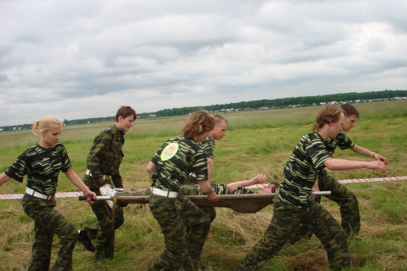
Во время прохождения опасного участка один из участников срывается с крутого склона. Серьезность переломов определить на месте нельзя. Сейчас самое главное – иммобилизировать пострадавшего. У вас из
снаряжения есть куски веревки и туристический коврик.
Одежда, природный материал всегда под рукой.
Необходимо: построить носилки из подручного материала, уложить в них «пострадавшего», и с помощью веревок транспортировать его до финиша.
Штрафные баллы: За развалившиеся носилки во время транспортировки «пострадавшего» команде начисляется 20 секунд; за грубую и неправильную транспортировку – 15 секунд.

Литература

1. Куклин, П.Ф. Военно-спортивные игры. 7-11 классы/ авт.-сост. П.Ф. Куклин, Л.А. Тетушкина, Л.А. Лаврова. – Волгоград: Учитель, 2011. – 173 с.
2. Гвоздев, С.А. «Выживание на суше и на море»./ С.А. Гвоздев; Мн.: «Современное слово», 2002. – 320 с.:ил.
3. Куликов, И.Ю. «Как выжить в экстремальных условиях»./ И.Ю. Куликов; Справочник. С-Пб., «Издательский дом «Дайвер», 2004. – 96 с.
4.Васнев, В.А. Основы подготовки к военной службе/ В.А. Васнев, С.А. Чиненный; Метод. Материалы и док. Кн. Для учителя, Текст – М.: Просвещение, 2003. – 190 с.: ил.
5. Микрюков, В.Ю. «Военно-патриотическое воспитание в школе: 1-11 классы»./ В.Ю. Микрюков, Текст – М.: ВАКО, 2009. – 192 с. – (Педагогика. Психология. Управление).

